**ДЛЯ РОДИТЕЛЕЙ О ФОП ДО и ФАОП ДО**

Памятка для родителей о внедрении федеральной образовательной программы дошкольного образования в 2023 году

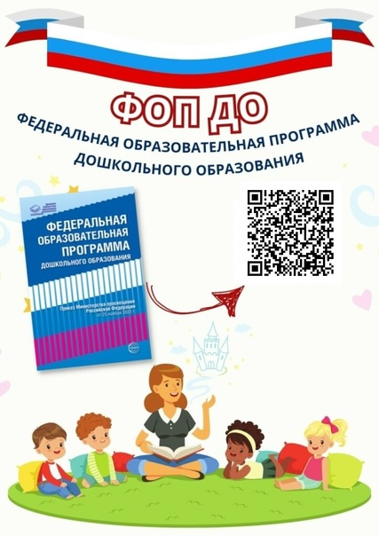

**1. Что такое ФОП**

ФОП (или ФООП) ДО – федеральная образовательная программа дошкольного образования

**2. Какая цель у внедрения ФОП**

* организовать обучение и воспитание дошкольника как гражданина Российской Федерации, формировать основы его гражданской и культурной идентичности доступными по возрасту средствами;
* создать единое ядро содержания дошкольного образования;
* создать единое федеральное образовательное пространство воспитания и обучения детей, которое обеспечит и ребенку, и родителям равные, качественные условия дошкольного образования, вне зависимости от места проживания

**3. Что входит в ФОП**

Учебно-методическая документация:

* федеральная рабочая программа воспитания;
* федеральный календарный план воспитательной работы;
* примерный режим и распорядок дня групп.

Единые для Российской Федерации базовые объем и содержание дошкольного образования, планируемые результаты освоения образовательной программы

**4. Что является обязательным для всех детских садов**

ФОП ДО определяет объем, содержание, планируемые результаты обязательной части образовательной программы дошкольного образования, которую реализует детский сад. Обязательной к выполнению является и федеральная рабочая программа воспитания, и федеральный календарный план воспитательной работы

**5. Применение ФОП**

ФОП является основой для разработки образовательной программы детского сада. Детские сады сохраняют право разработки собственных образовательных программ, но их содержание и планируемые результаты должны быть не ниже, чем в ФОП

**6.** Реализация ФОП ДО и ФАОП ДО в МДОУ «Детский сад комбинированного вида № 77 «Земляничка» осуществляется с 1 сентября 2023 года